|  |  |  |  |
| --- | --- | --- | --- |
| **COLEGIO PSICOPEDAGÓGICO EL ARTE DEL SABER – GUÍA DE TRABAJO** | | | |
| **ASIGNATURA: BIOLOGÍA** | **GRADO:**  **SEGUNDO** | **PERIODO:**  **TERCER** | **FECHA:**  **27-07-2020** |

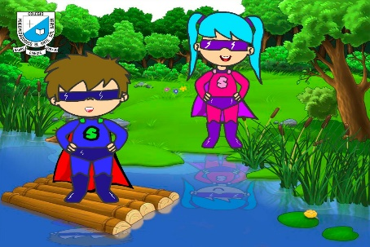

**TEMA: ESTADOS DE LA MATERIA.**

**Fecha límite de entrega: SABADO 01 DE AGOSTO**

Los objetos en la naturaleza se encuentran en diferentes estados, entre ellos están:

**Estado sólido.**



Su forma no cambia cuando los pasamos de un lugar a otro. Los objetos tienen características como: el tamaño, la forma, el color y la textura. Los objetos sólidos tienen una forma definida.

**Estado líquido.**

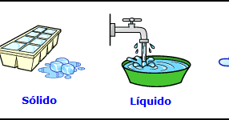

Los líquidos no tienen una forma definida como los sólidos. La forma que toman es la del recipiente que los contiene.

**Estado gaseoso.**



Los gases, al igual que los líquidos, no tienen una forma definida y también toman la forma del recipiente que los contiene. Podemos encerrarlos en recipientes y entonces tendrán la forma del recipiente, llenándolo totalmente.

**Miremos los estados de la materia en el agua:**

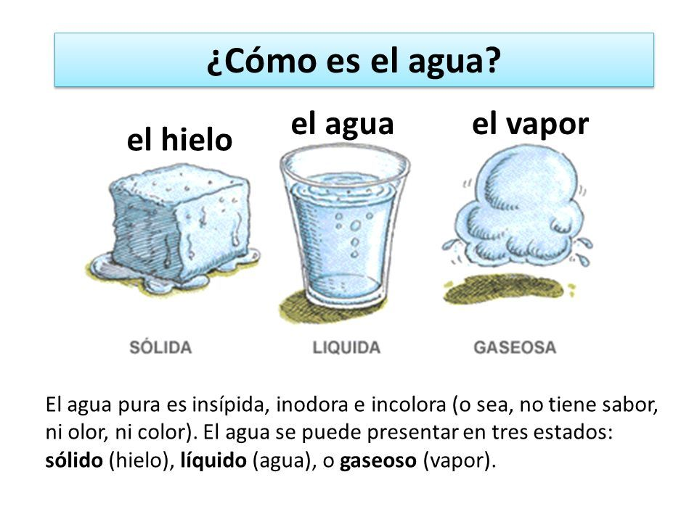

**ACTIVIDAD**

**1.** Clasifica en el siguiente diagrama los siguientes objetos según el estado de la materia en que se encuentren: pedazo de madera, alcohol, gasolina, manteca, sangre, aire que respiramos, un pan, aroma de perfume, puñado de arena, jugo de naranja, nubes.

